اسم ولقب التلميذ ..............................................................................................................................قسم:7 أساسي.......... الرقم .................

2012 / 2013

**اختبار كتابي عدد 2**

**التربية التكنولوجية**

الأســتاذ: : محمد المسعودي

المدرسة الإعدادية بالرقبة

الضارب: 1

التوقيت: 30دق

الوظائف التقنية

1. وظيفة الحماية

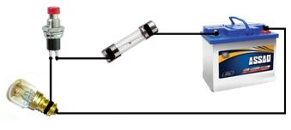

**12 V**

**12 V**

**1.5 A**

**؟**

**220 V**

**16 A**

1. لتوفير الحماية في الدارة الكهربائية السابقة اختر الصهيرات المناسبة ، بوضع (X) تحت الصهيرات المناسبة.

.....**/4**

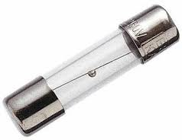

12 v – 2 A

……………………….



12 v – 1.5 A

……………………….



12 v – 1 A

……………………….



220 v – 2 A

……………………….

.....**/2**

1. ما هي المكونات التي ستحميها الصهيرة في هذه الدارة؟

.....................................................................................................................................................

.....**/3**

1. ما هي الحالات التي ينصهر فيها سليك الصهيرة بارتفاع شدة التيار الكهربائي في الدارة؟

.....................................................................................................................................................

.....................................................................................................................................................

.....................................................................................................................................................

.....................................................................................................................................................



**البطارية**

**12 V**

**صهيرة**

**قاطع**

1. وظيفة التغذية
2. اتمم الجدول التالي بذكر حالة المصباح.

.....**/3**

|  |  |
| --- | --- |
| حالة المصباح | جهد البطارية |
| .......................... | 12 V |
| .......................... | 2V |
| .......................... | 50V |

.....**/3**

1. اذكر 3 مصادر لتغذية المستمرة و 3 مصادر لتغذية المترددة.

**مصادر التغذية المستمرة**........................................./................................................../................................

**مصادر التغذية المترددة**.........................................../................................................../................................

1. استعمال اجهزة قيس التيار الكهربائي.

.....**/1**

1. ماذا يسمى هذا الجهاز؟......................................................................................................
2. علل اجابتك؟....................................................................................................................

....**/0.5**

..............................................................................................................................................

.....**/1**

1. ماهو نوع التيار الكهربائي المُقاس؟....................................................................................
2. استخرج القيمة المقاسة بهذا الجهاز؟



**C=**………….........................…......................…

**L=**…………..............................................……

**E=**………...............................................……..

.....................................................................**U=**

.............................................................................

............................................................................

....**/1.5**

.....**/1**